TEHIK_TJT ja loendite ja tõendite käsitlus - vajalikud muudatused
05.05.2026

Töötervishoiuarstide seltsi poolt

TEHIK’ule, Sotsiaalministeeriumile ja Majandus-kommunikatsiooni ministeeriumile

edastatud probleemid, mis vajavad töötervishoiu teenuse eesmärgipäraseks täideviimiseks lahendamist. Praegune planeeritud digitaliseerimise loogika ohustab tugevalt tervishoiuteenuse osutamise loogikat ja kvaliteeti.

TEHIKU saadetud sisendinfo

Töötervishoiuteenusega seotud loendid:
- “Töölaadi ja töökeskkonnaga seotud ohutegurid” https://akk.tehik.ee/classifier/resources/code-systems/toolaadi-ja-tookeskkonnaga-seotud-ohutegurid/versions/1.0.0/concepts
- “Töötervishoiu tervisetõendi piirangud”
https://akk.tehik.ee/classifier/resources/value-sets/tootervishoiu-tt-piirangud/versions/1.0.0/summary
- “Töötervishoiu tervisetõendi otsus”

Loendid TEHIKUS siin lingil:
https://akk.tehik.ee/classifier/resources/value-sets

TEHIKU töötervishoiu tervisekontrolli digitaliseerimise selgitus veebis:
https://www.tehik.ee/tootervishoiu-tervisekontrolli-digitaliseerimine
Tänased töötervishoiu andmete esitamise ja liikumise protsessid on halduskoormavad, aeglased ja kulukad. Samuti on tervisekontrolli korraldamise üle järelevalve ressursimahukas. Projekti eesmärk on muuta töötervishoiu tervisedeklaratsioonid ja -tõendid elektroonseks, võttes eeskujuks juba toimiva digitaalse juhiloa tervisetõendi ja -deklaratsiooni süsteemi.

Nimetatud loenditega päritoluga seotud küsimused
- “Töölaadi ja töökeskkonnaga seotud ohutegurid”
(56 tk) (koodisüsteem - ise välja mõeldud MKM-il?)
- Koodisüsteem: toolaadi-ja-tookeskkonnaga-seotud-ohutegurid
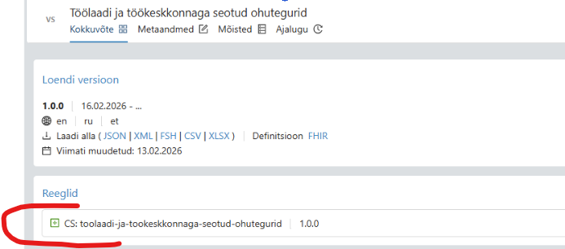
- “Töötervishoiu tervisetõendi piirangud”
(koodisüsteem - ise välja mõeldud MKM-il?)
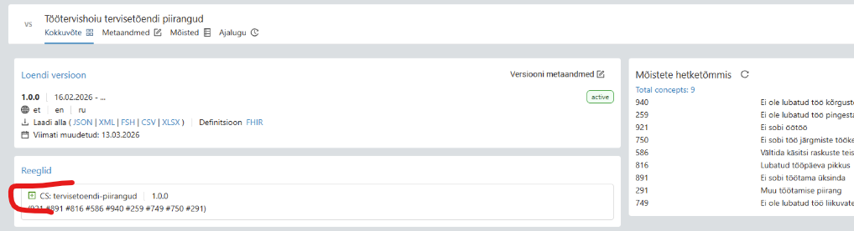
- “Töötervishoiu tervisetõendi otsus”
Koodisüsteem: SNOMED CT
SNOMED-CT, mõiste kood 176961000181102 on ainult Eesti laiendile tehtud, ehk klassifikaatori nimi “176961000181102 | Eesti töötervishoiu tervisetõendi otsuse klassifikaator“ on Eestisse loodud iseseisev klassifikaator, mida rahvusvaheliselt ei eksisteeri, rahvusvaheliselt on olemas valikute koodid: (160926000 #160910001 #225891002) kuuluvad Clinical findings haru alla)

2. Enne TJT-s töövoogude kinnitamist lahendamist vajavad probleemid

Probleem 1
TEHIKU eesmärk (tervisekontrolli otsuste digitaliseerimise veebilehel) “Projekti eesmärk on muuta töötervishoiu tervisedeklaratsioonid ja -tõendid elektroonseks, võttes eeskujuks juba toimiva digitaalse juhiloa tervisetõendi ja -deklaratsiooni süsteemi”
on vastuolus töötervishoiuteenuse osutamise eesmärgi ja tulemusega, sh õigusaktides sõnastatud tulemiga.

Erineva eesmärgi ja koosseisuga dokumente ei saa käsitleda samasuguse protsessi ja digilahendusena.

Tervisekontrolli otsuse muutmine tõendiks, ei lahenda TEHIKU väljatoodud argumenti: “Samuti on tervisekontrolli korraldamise üle järelevalve ressursimahukas” (sellel fraasil ja planeeritud tegevusel puudub seos).
Vt tabelist mõlema dokumendiliigi (otsus ja tõend) sisulisi erinevusi.

Tervisekontrolli otsuse ja tervisetõendi erinevused
 | Tervisekontrolli otsus | Tervisetõend
algataja | tööandja | isik, kelle terviseseisund vajab hindamist
hindamise eesmärk | - hinnata töökeskkonna mõju tervisele ja  - hinnata tervise vastavust spetsiifilistes tingimustes töötamiseks  - teha ettepanekuid töökeskkonna parandamiseks, st panna kohustusi kolmandale osapoolele  - kaalutleda töö nõudeid ning inimese terviseseisundit hindamise hetkel ja tulevikus seoses võimaliku tervisemõjuga, võttes arvesse inimese ja tööandja käitumist | - kinnitada isiku tervise vastavust teatud kasutusala kriteeriumitele  - kaalutlusõigus minimaalne (ainult meditsiiniline tõlgendus)
dokumendi  eesmärk | - riskijuhtimise instrument | - tervise vastavuse kinnitus
dokumendi liik | - haldusakt, millega pannakse kohustusi kolmandale osapoolele ehk tööandjale | - meditsiinidokument - tervishoiutöötaja kinnitus meditsiiniliste faktide olemasolu või puudumise kohta  - ei panda kohustusi kolmandatele osapooltele
dokumendi õiguspärasuse nõuded | õiguspärasuse nõuded on kirjeldatud Haldusmenetluse seadus §54 - §59, sh  - kaalutlusõiguse alusel antud haldusakti põhjenduses tuleb märkida kaalutlused, millest haldusorgan on haldusakti andmisel lähtunud” (§56 lg3), st ohutegurid ning soovitused riski maandamiseks töötaja ning tööandja tegevuste tulemusena  - faktilised alused, mis on seotud tervishoiutöötaja tegevusega patsiendi suhtes (asjakohased uuringu  - faktilised asjaolud, mis on seotud töökeskkonna ja selles valitsevate ohuteguritega  - töötervishoiualase olukorra analüüs (võimaliku tervisemõju hindamise alusena) | - õiguspärasuse nõuded piirduvad tervishoiutöötaja tegevusega patsiendi suhtes (asjakohaste uuringute ja analüüside teostamine ning dokumenteerimine)
hindamise suund | - mitmesuunaline e  keskkonna sobivus inimesele + tervise vastavus keskkonna nõuetele | - ühesuunaline e tervise vastavus kriteeriumitele
hindamise alus | - kindla tööandja töökeskkonna riskianalüüs (mis sisaldab tööandja ja töötaja poolt tehtavaid võimalikke muudatusi riskide mõjutamiseks vastavalt töötervishoiuarsti ettepanekutele)  - kindla tööandja töötervishoiualase olukorra analüüs (võimaliku tulevase tervisemõju hindamise alusena) | - kasutusala määrusega kehtestatud tervisenõuded (mis otsuse tegemise tähenduses ei muutu)
hindamise aluseks olevate uuringute valik | - uuringud ja analüüsid tulenevad töökeskkonna ohuteguritest ning tervishoiualase olukorra analüüsist | - tehtavad uuringud sätestatakse tervisetõendi väljastamist reguleerivas õigusaktis
hindamise tulemustest lähtuv nõustamine | - kohustuslik, kuna otsusega on seotud tõendi saajate (töötaja ning tööandja) tegevusega seotud eeldused  - otsusel on vajalik töötaja allkiri kinnitamaks, et ta on aru saanud ja nõustub sisu/korraldustega | - vajadus puudub, kuna tõendi saaja ei mõjuta otsuse aluseks olevaid eelduseid  - tõendile ei ole vaja saaja allkirja

Pikemad selgitused tabeli sisu kohta:
Töötervishoiu tervisekontrolli otsus (TKO) on TTOS-järgne tööandja riskijuhtimise instrument ning haldusakt
- vt HMS § 51 Haldusakt on haldusorgani poolt haldusülesannete täitmisel avalikõiguslikus suhtes üksikjuhtumi reguleerimiseks antud, isiku õiguste või kohustuste tekitamisele, muutmisele või lõpetamisele suunatud korraldus, otsus, ettekirjutus, käskkiri või muu õigusakt.
TKO lähtub riskide hindamisest ja kaalutlemisest, paneb töötajale ja tööandjale kohustusi, on töökohapõhine ja suunatud töökeskkonna ja töötaja tervise mõjude hindamisele ja võimalike negatiivsete mõjude ärahoidmisele, ennetamisele. Tervisekontrolli adressaadiks on töötaja ning tööandja, et rakendada vajadusel riskimaandamismeetmeid, millest tervisekontrolli otsus muuhulgas lähtub.

TTKS-i alusel välja antud määrus “Tervishoiuteenuse osutamise dokumenteerimise tingimused ja kord” (https://www.riigiteataja.ee/akt/117082021010?leiaKehtiv):
● defineerib tervisetõendi eraldi dokumendiliigina;
● ja sätestab selgesõnaliselt, et tervisetõendina ei käsitleta teisi tervishoiuteenuse osutamise kohta koostatud dokumente, mis tõendavad isiku terviseseisundit.

§ 106¹¹. Tervisetõend
(1) Tervisetõend on tervishoiuteenuse osutaja koostatud dokument, millega tervisekontrolli tegija tõendab tervisetõendi taotleja terviseseisundit vastava kasutusala tingimuste ulatuses.
(2) Tervisetõendiga kinnitatakse tervisekontrolli alusel tehtud otsus tervisetõendi taotleja terviseseisundi kohta vastava valdkonna sätestatud kriteeriumite täitmise ja tegevusi takistavate tervisehäirete puudumise ja haigustest tingitud õnnetusjuhtumite vältimise või neist põhjustatud kahjude vähenemise osas.
(5) Tervisetõendina ei käsitleta teisi tervishoiuteenuse osutamise kohta koostatud dokumente, mis tõendavad isiku terviseseisundit.

See klausel on sisuliselt normitehniline “tõkend” dokumendiliikide segiajamise vastu: isegi kui mõni muu dokument (nt töötervishoiuarsti tervisekontrolli otsus) sisaldab sobivusotsust või järeldusi, ei muutu see seetõttu automaatselt tervisetõendiks.

Haldusaktile ja selle väljaandmise protseduurile on haldusmentetuse seaduses (HMS 2. jagu) ette nähtud rida täiendavaid tingimusi, mida tavapärase tervishoiutöötaja otsuse - tõend - puhul ei rakendada, kuna:
- tõendi puhul ei ole tõendi väljaandjal sisulist kaalutlusõigust (v.a. meditsiinilise info tõlgendamine)
- tõendiga ei panda kohustusi kolmandatele osapooltele

Tervisetõend tõendab terviseseisundit kasutusala kriteeriumide ulatuses, selle uuringute raam on määratud kasutusala õigusaktides.
Tervisetõendi eesmärk on kinnitada isiku tervise vastavust teatud kriteeriumitele - ehk hinnata ühesuunaliselt tervise vastavust kriteeriumitele.
Töötervishoiu tervisekontrolli eesmärk on hinnata töötaja terviseseisundit ja töötingimuste sobivust töötajale ning vajadusel teha ettepanekuid töökeskkonna parandamiseks.
Tervisekontrolli otsuse eesmärk on hinnata isiku sobivust töötama vastaval ametil kindla tööandja juures olevates tingimustes (mis ei ole universaalsed kogu “kasutusala” ulatuses) lähtuvalt inimese tervislikust seisundist ja olemasoleva keskkonna tingimustest ehk hinnata mõlemasuunaliselt nii tervisesobivust etteantud tingimustesse kui tingimuste sobivust inimesele.

Probleem 2
TEHIKUS on kasutusel vale terminoloogia
- terminit “töötervishoiu tervisetõend” ega “töötervishoiu tervisetõendi otsuse” kehtivates õigusaktides ei eksisteeri
- sellist terminit ei tohi ka kasutusele võtta ei TEHIKU materjalides ega õigusaktides, et vältida segadust
- korrektne termin on ”töötervishoiu tervisekontrolli otsus”
- juhul kui terminoloogiakomisjon on teinud eksliku otsuse puudulikest eeldustest lähtudes (vastuolu seadustega - TTKS, HMS; ebapiisav eelanalüüs, spetsialistide seisukohtadega mitte arvestamine), tuleb otsust korrigeerida ning sellest lähtuvalt parandada vead klassifikaatorites ning nendega seotud muudes tekstides
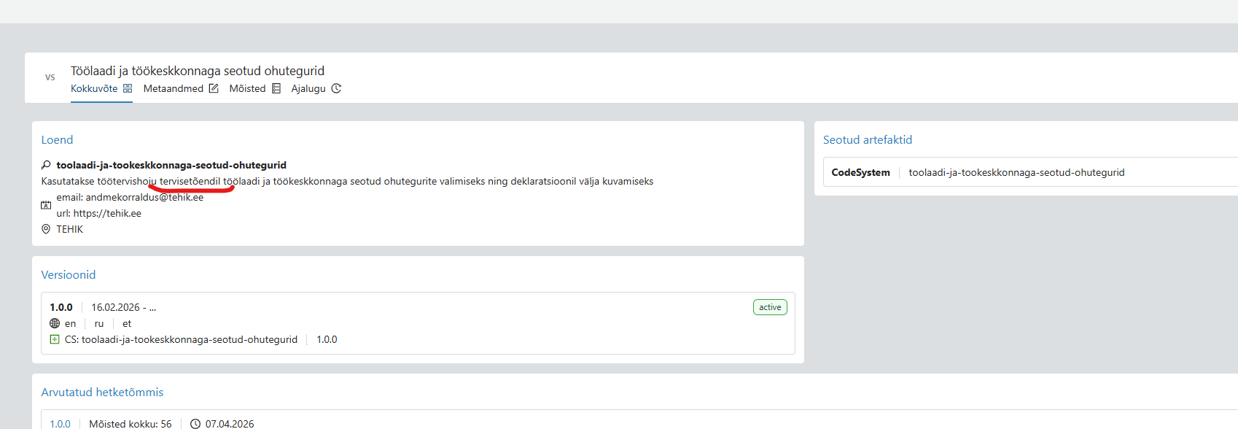

Probleem 3
Praegusel ajahetkel on tervisedeklaratsioon sõnastatud järgmiselt: “Tervisedeklaratsioon on tervisetõendi osa../”.
Tervisekontrolli otsus ei ole tervisetõend, seega, kui soovime kasutada tervisedeklaratsiooni ka töötervishoiu kontekstis, tuleb
- korrigeerida sõnastust (korrektne sõnastus: “Tervisedeklaratsioon on tervisetõendi ja töötervishoiu tervisekaardi osa../”)
- eemaldada Töötervishoiu tervisekontrolli otsus “Tervisetõendite keskse rakenduse” alt
- NB! luua töötervishoiuteenuse eesmärgile vastav FHIR rada, mis EI OLE tõendi FHIR

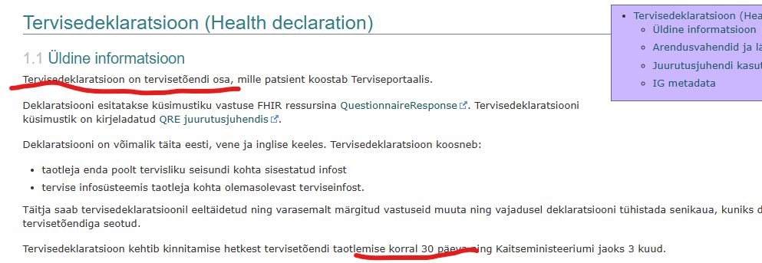
(https://github.tehik.ee/ig-ee-hcert/)
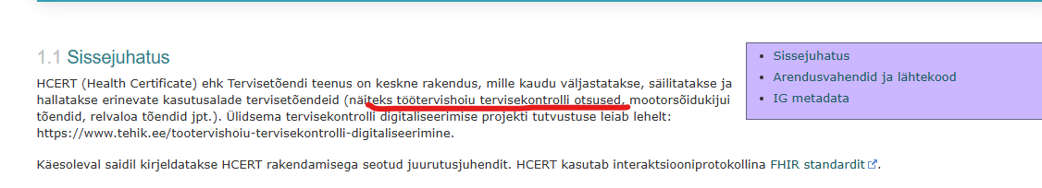

Probleem 4
“Töötervishoiu tervisetõendi piirangud” loend ei päde.
https://akk.tehik.ee/classifier/resources/value-sets/tootervishoiu-tt-piirangud/versions/1.0.0/concepts

See loetelu ei päde, kuna tervisekontrolli otsuse eesmärgist lähtuvalt on piiranguid lugematu hulk (sõltuvalt inimese töökeskkonnast ja tervislikust seisundist).
Loendis on välja toodud vaid mõned võimalikud piirangud. Lisaks sellele, et piiranguid on rohkem, on kõikidel võimalikel piirangutel ka oma selgitused ja põhjendused.
Selleks, et tööandja saaks oma töötaja tööd ohutult korraldada, vajab ta täpsemaid sisulisi lauseid ja selgitusi. Millistel tingimusel vastav piirang kehtib, millisel juhul saab selle maandatuks lugeda, millised on töötaja töötamist võimaldavad tingimused (lisaks piirangutele tuleb selgitada ka sobivaid tingimusi).
TEHIKU kinnitusel loendid läbisid koordinatsioonikogu, aga kust need pärit on ja mis valdkonna inimesed koordinatsioonikogusse kuulusid, ei ole teada (viidatud veebilehelt seda infot üles ei leia).

3. Vajadus ja lahendus
- Selguse ja töötervishoiuteenuse kvaliteedi tagamise huvides lisada määruse “Tervishoiuteenuse osutamise dokumenteerimise tingimused ja kord” dokumentide loetellu eraldiseisva dokumendi liigina “Töötervishoiu tervisekaart” lisaks olemasolevatele dokumentidele nagu nt “Tervisekaart”, “Õpilase tervisekaart”. “Raseda tervisekaart” jt.

- Selgelt defineerida Tervisekontrolli otsus isiku töötervishoiueesmärgist lähtuva dokumendina.
Töötervishoiu tervisekontrolli ja selle alusel tööandjale väljastatava “Tervisekontrolli otsuse” liigitamine “Tervisetõendi” alla või jagamine eri dokumendiliikide vahel ohustab töötervishoiuteenuse eesmärgipärast täitmist ja jätab tööandjad ilma nendele abiks olevast toest (seaduse sõnastuses: TTOS (3) Töötervishoiuteenuse osutamisel töötervishoiuarst:
1) tutvub töökeskkonna riskianalüüsiga ja külastab vajaduse korral töökeskkonda;
2) analüüsib ettevõtte töötervishoiu olukorda tervikuna;
3) teeb töötajate tervisekontrolli, võttes aluseks töökeskkonna riskianalüüsi;
4) teeb tööandjale ettepanekud töötingimuste parandamiseks ja töötajate tervise edendamiseks;
5) nõustab tööandjat töökeskkonna ja töötingimuste kohandamise ja töötajate tervise edendamise küsimustes;
6) nõustab töötajat tervise edendamise küsimustes. )

- Mitte võtta kasutusse loendit “Töötervishoiu tervisetõendi piirangud”, kuna see ohustab tööandjale kvaliteetse info edastamist töötaja töökorralduse ja tööle sobivuse kohta.

- Kustutada kõikidest dokumentidest termin “töötervishoiu tervisetõend” ja kasutada ainult “töötervishoiu tervisekontrolli otsus”.

- eemaldada Töötervishoiu tervisekontrolli otsus “Tervisetõendite keskse rakenduse” alt.

- Luua “töötervishoiu tervisekontrolli otsusele” töötervishoiuteenuse eesmärgile vastav FHIR rada, mis EI OLE tõendi FHIR.

- Loetelu “Töölaadi ja töökeskkonnaga seotud ohutegurid” vajab korrigeerimist ja ETTAS-ega kooskõlastamist, praegusel kujul kasutusse mitte võtta.

LISA. Töölaadi ja töökeskkonnaga seotud ohutegurid

212 | Füüsikalised ohutegurid
711 | Müra
111 | Vibratsioon
466 | Ioniseeriv kiirgus
946 | Elektromagnetväli
607 | Mitteioniseeriv kiirgus (ultraviolettkiirgus, laserkiirgus, infrapunakiirgus)
592 | Õhu liikumise kiirus
663 | Kõrge või madal õhutemperatuur või -niiskus
739 | Kõrge või madal õhurõhk
694 | Masinate ja seadmete liikuvad või teravad osad
985 | Kukkumisoht
456 | Elektrilöögioht
387 | Plahvatusoht
618 | Muu füüsikaline ohutegur
749 | Keemilised ohutegurid
128 | Plii ja selle ühendid
114 | Kantserogeenid
218 | Reproduktiivtoksilised ained
228 | Nahka ja limaskesti ärritavad ained
181 | Tolmud (orgaanilised ja anorgaanilised tolmud: puidutolm, taimetolm, asbestitolm jm)
590 | Mutageenid
487 | Klassifitseerimata ohtlikud kemikaalid
201 | Muu keemiline ohutegur
929 | Bioloogilised ohutegurid
594 | Mikroorganismid (bakterid, viirused, seened, parasiidid jm)
668 | Geneetiliselt muundatud mikroorganismid
823 | Muud bioloogiliselt aktiivsed ained, mis võivad põhjustada nakkushaigust, allergiat või mürgistust
489 | Bioloogilised tolmud (puidutolm, taimetolm jms)
296 | Muu bioloogiline ohutegur
512 | Füsioloogilised ohutegurid
421 | Kerge füüsiline töö
337 | Raske füüsiline töö
876 | Mõõdukas füüsiline töö
856 | Regulaarsete puhkepauside võtmine on võimalik
210 | Regulaarsete puhkepauside võtmine ei ole võimalik
471 | Sama tüüpi liigutuste kordumine
888 | Üleväsimust põhjustavad sundasendid ja liigutused
558 | Raskuste käsitsi teisaldamine
854 | Muu füsioloogiline ohutegur
777 | Psühhosotsiaalsed ohutegurid
838 | Õnnetus- ja/või vägivallaohuga töö
621 | Ebavõrdne kohtlemine
165 | Kiusamine ja ahistamine tööl
431 | Töötaja võimetele mittevastav töö
194 | Pikaajaline töötamine üksinda
265 | Monotoonne töö
829 | Kaugtöö
978 | Muud juhtimise, töökorralduse ja töökeskkonnaga seotud tegurid, mis võivad mõjutada töötaja vaimset või füüsilist tervist, sealhulgas põhjustada tööstressi
956 | Muu psühhosotsiaalne ohutegur
214 | Töölaadist tulenevad ohutegurid
542 | Öötöö
266 | Vahetustega töö
327 | Töö kõrgustes
783 | Töö kuvariga
241 | Suure riskiga töö
755 | Muu töölaadist tulenev ohutegur

